Юным читателям, которые хотят глубоко постичь текст
художественного произведения
ПАМЯТКА

Читая книгу, заглядывай в эту памятку

1. Подумай, о чём может быть книга, судя по названию?
2. Соответствует ли обложка книги её названию. После прочтения вернись к тому вопросу. Предложи свой вариант обложки.
3. Внимательно изучи все выходные данные книги.
4. Прочти аннотацию. Чем бы ты её дополнил после прочтения?
5. Трудно ли читается первая страница?
6.Оцени уместность, соответствие тексту и художественную ценность, оригинальность всех иллюстраций. Нарисуй свои, если будет желание.
7. Читая, делай закладки с коротким надписями на них, выделяй важное для себя.
8. Выписывай цитаты, яркие выражения.
9. Прочитав последнюю страницу, сразу коротко запиши свои мысли и опиши свои чувства.
10.Составь вопросы для обсуждения.
11.Составь викторину на знание текста.

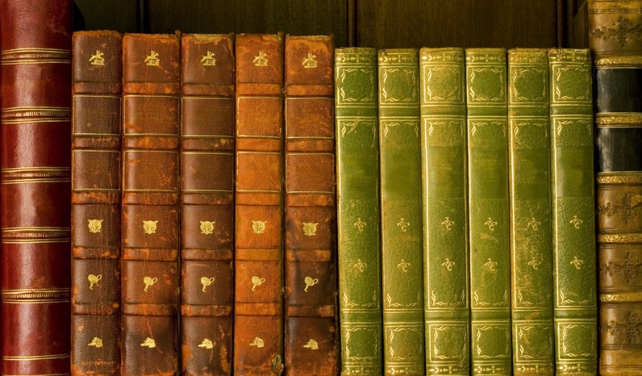

Чтобы написать развёрнутый отзыв о книге, подумай над этими вопросами и сначала выбери те, на которые сможешь ответить.
Постепенно старайся ответить на все.

1.Автор и название книги.
2.Как произошла встреча с книгой? (купили, подарили, посоветовали, взял в библиотеке и т. д.)
3.Перовоначальное впечатление от чтения первых стр. книги.
4.Время и место действия, описанные в книге.
5.Краткое, аннотированное содержание книги из 3-4 предложений.
6.Герои этого произведения и оценка поступков главных и второстепенны героев. С кем бы подружился? Кому бы помог? Кого и за что осуждаешь?
7.Яркие эпизоды, которые запомнились. Чем и почему запомнились?
8.В какие события захотелось вмешаться? Как бы ты поступил, если был рядом?
9.Зачем, по-твоему, написана книга? (это вопрос о главной мысли книги).
Хотелось ли поспорить с автором?
10.Что совершенно новое ты узнал для себя?
11.Интересна ли книга современному читателю?
12. Твоё мнение о книге. Объясни смысл названия. Продолжи фразу: «Эта книга о…». Соответствует ли название книги её содержанию?
13.Какие предложения, фразы, афоризмы, словосочетания запомнились? Процитируй что-либо из этой книги.
14.Твоё мнение об оформлении книги. Кто и как иллюстрировал книгу?
15.После прочтения, какое бы задание ты захотел выполнить: составить
викторину, нарисовать иллюстрацию, закладку, поговорить об этом
произведении?
16.Сможешь ли ты сделать библиографическое описание этой книги?
17.Время чтения ______час.,_____дней,_____недель,______месяцев.
18.Вернёшься ли к этому автору?

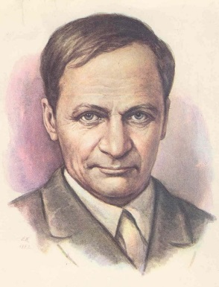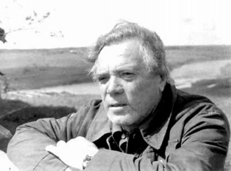
Работая над отзывом, пользуйся и этими языковыми средствами

Синтаксические конструкции, которыми нужно пользоваться:
я думаю, я полагаю, мне показалось…, думаю, что…, и мне стало
понятно…, я бы так не поступил, я прочитал и подумал…, мне так
захотелось…, я согласен…, это я осуждаю, я бы помог…,
посоветовал, самым значительным мне показался эпизод, хочу
возразить автору, моё мнение может быть и оспорено… и т. д.
Оценочная лексика:
ярко, эмоционально, смело, честно, радостно, умно,
храбрый, искренний, добрый, печально, неуверенно, нечестно,
откровенно, грозно, гневно, отзывчивый, справедливый,
таинственный, ответственный, призывно, правильно, душевно,
трудолюбивый, интересный, дружеский, замкнутый, правдивый, эгоистичный, активный, аккуратный, воспитанный, убеждённый, насмешливый, ироничный, смешливый, непослушный, дерзкий, подтянутый, аккуратный, собранный, одинокий, скромный, удалой, невезучий, рассеянный, честный, необычный, гуманный, сомневающийся, ищущий, шаловливый… и т. д. (добавь свои)

Памятка для работы с иллюстрацией

1. Главная тема книги. (Эта книга о…)
2. Назови фамилию художника-иллюстратора.
3. Месторасположение иллюстраций.
4.Почему художник взял именно эти эпизоды?
5. Соответствует ли иллюстрация тексту?
6. Какие приемы использует художник (цвет, связь с народным творчеством, объем иллюстраций, расположение, другие особенности)?
7.Какое настроение вызывают эти иллюстрации?
8.В какой технике выполнены иллюстрации? (вопрос для старших классов)?
9. Можно ли по иллюстрациям рассказать сюжет произведения?

СЕМНАДЦАТЬ ПРИЧИН, ПОЧЕМУ НУЖНО ЧИТАТЬ

1. Книга – часть культурного наследия. Она дарит нам общность впечатлений и знаний.

2. Книга развивает наше мышление. Из нее мы узнаем понятия, которые помогают нам мыслить, и новые идеи. Она расширяет горизонты нашего мира.

3. Книга рождает у нас новые вопросы, над которыми стоит задуматься

4. Книга развивает нашу речь, расширяет наш словарный запас.

5. Книга объясняет нам, как устроен мир, и как всё в нем взаимосвязано.

6.Из книг мы узнаем о других странах, кто, где и как живет, о природе, технике, истории – обо всем на свете, что нас интересует.

7.Книга учит нас сопереживать. Она позволяет нам почувствовать себя в положении другого человека и понять, что он чувствует.

8.Книга побуждает нас задуматься о том, что верно, а что ошибочно, что хорошо, а что плохо.

9. Книга может утешить и подсказать выход из трудной ситуации.

10.Книга открывает нам, что на один вопрос может быть несколько ответов, и что на любую проблему можно посмотреть с разных сторон.

11.Книга помогает нам понять нас самих. Ты больше уверен в себе, когда знаешь, что есть люди, которые думают и чувствуют также как и ты.

12.Книга открывает нам, что все люди разные. Читая книги, написанные в разные эпохи и в разных культурах, ты становишься терпимее и учишься преодолевать предрассудки.

13.Книга – лучшее средство от одиночества. Её можно читать, где угодно. Книги можно бесплатно взять в библиотеке.

14. Книга – это развлечение и приключение. Она способна заставить нас плакать и смеяться.

15.Хорошую детскую книжку хочется читать вслух. Такое чтение приносит радость и детям и взрослым. Книга – это мост между поколениями.

16.Детская книга – результат труда многих людей: писателя, художника, редактора, печатника, дизайнера, корректора, фотографа, библиотекаря, издателя, продавца книжного магазина и др. Она обогащает культурную среду. Книга является важным предметом культурного экспорта и представляет нашу страну за рубежом.

17. Детская книга – это первая встреча с литературой – бесконечным миром, который остается с нами на всю жизнь!

СОВЕТЫ РОДИТЕЛЯМ
ПО РУКОВОДСТВУ ЧТЕНИЕМ РЕБЕНКА

Что могут родители? На этот вопрос отвечает французский писатель Даниэль Пеннак. «Глагол «читать» не терпит повелительного наклонения. Есть несовместимость, которую он разделяет с некоторыми другими глаголами, такими как «любить», «мечтать», Разве можно приказать «Люби меня!», «Мечтай!», «Читай!». «Марш к себе и читай!» – результат какой? – Никакого!
Если вы хотите, чтобы ребенок читал, надо, чтобы рядом с ним был читающий родитель, а еще лучше – читающий вместе с ребенком родитель. Пусть дети видят, как вы сами читаете с удовольствием: цитируйте, смейтесь, заучивайте отрывки, делитесь прочитанным. Этот пример может стать заразительным для них.
Не превращать беседу о книге в экзамен, избегать разговора проверочного характера, заставлять ребенка пересказывать.
Разговаривайте с ребенком о прочитанном так, чтобы ребенок чувствовал себя умным и понятливым. Чаще хвалите его за сообразительность и старание. Не уязвляйте его самолюбие, если даже он что-то понял не так, как вам бы хотелось. Поддерживайте его уверенность в своих силах. Вспоминая позже детство, он непременно вспомнит часы совместного с вами чтения и задушевной беседы, и это согреет его сердце».

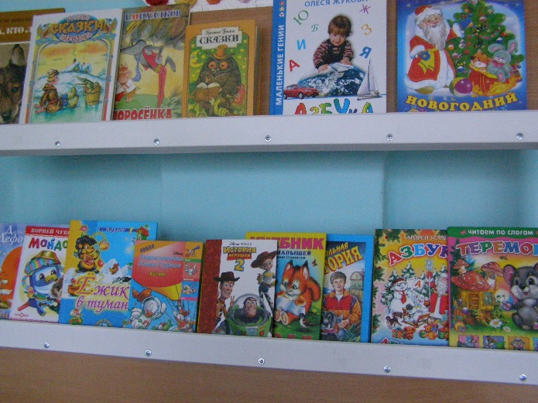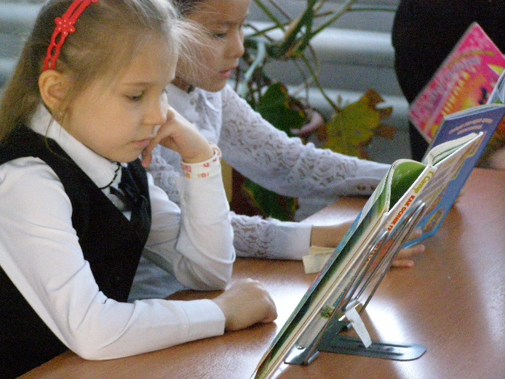

ЧТОБЫ ПРИВЛЕЧЬ РЕБЕНКА
В БИБЛИОТЕКУ НЕОБХОДИМО:

Первый поход в библиотеку осуществить вместе с ребенком. Поздравить ребенка с тем, что он стал читателем, «записать» это событие в анналы семейной памяти.
Быть уверенными в том, что он самостоятельно может добираться до библиотеки. В противном случае необходим сопровождающий.
Просто и неназидательно объяснить некоторые правила пользования библиотекой, особенно о соблюдении тишины и аккуратном отношении к библиотечным книгам и журналам.
Подружиться с библиотекарем, беседовать с ним о прочитанных ребенком книгах, советоваться, стать хорошими друзьями, обоюдно поздравлять с праздниками.
Учить ребенка самостоятельно выбирать книги, в затруднительных случаях обращаться к библиотекарю.
Купить, сшить, подарить специальную красивую сумку или рюкзачок для переноса книг из библиотеки домой, из дома в библиотеку.
Хранить библиотечные книги на отдельной полке, убедить ребенка, в том, что эти книги надо вовремя возвратить в библиотеку. Отдельная полка поможет родителям наблюдать за тем, какие книги выбирает и читает ребенок.
Постоянно интересоваться тем, что происходит в библиотеке, на каких мероприятиях ребенок присутствовал, что вызвало положительную или отрицательную реакцию.
Читать самим – быть примером для подражания. Читать книги вместе, интересоваться мнением ребенка, обсуждать прочитанное, фантазировать, придумывать и создавать иллюстрации к книгам.

